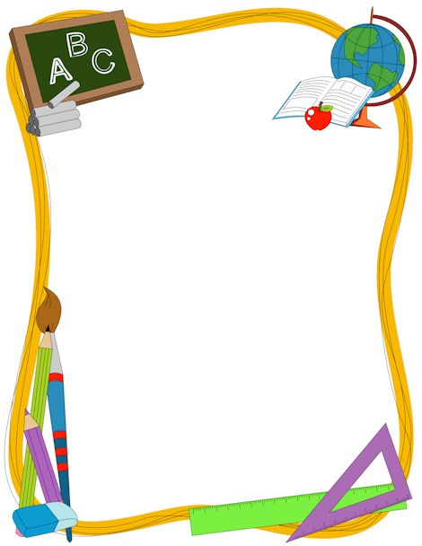

MÁME DOMA PŘEDŠKOLÁKA

Mami, tati pomozte mi!
Důvěřujte mi.
- Potřebuji si věřit. S vaší pomocí první třídu zvládnu.
Nestrašte mě školou a známkami.
- Chci se do školy těšit a nebát se.
Mějte mě rádi takového, jaký jsem.
- Potřebuji vědět, že jsem v něčem výjimečný, a že i když se mi něco nepovede, máte mě rádi.
Buďte důslední a jděte mi příkladem.
- Potřebuji mít jasně stanovené hranice, jinak jsem zmatený a nejistý.
Najděte si na mě čas. Hrajte si se mnou. Čtěte si se mnou. Povídejte si se mnou.
- Nebudu potom zlobit.
Buďte trpěliví.
- Pokud mi něco nejde, netrestejte mě, potřebuji vaši pomoc.
Nepřetěžujte mě.
- Abych byl úspěšný, potřebuji čas na odpočinek.
Chvalte mě a povzbuzujte.
- Budu se ještě více snažit.
Nepřeceňujte mě a ani mě nepodceňujte.
- Mohli byste mi totiž ublížit.
Zachovejte klid.
- I já se chci naučit řešit problémy v klidu.
Respektujte mé potřeby.
- Budu spokojený.
Připravujte se se mnou na každý den, kontrolujte mi notýsek a školní tašku.
- Naučím se pravidelnosti, pořádku a budu mít v pořádku domácí úkoly.

CO A JAK MŮŽETE DOMA S DÍTĚTEM TRÉNOVAT?
JEMNÁ MOTORIKA
- zapínání a rozepínání knoflíků
- zavazování tkaniček
- navlékání korálků
- vystřihování a lepení papíru, ...
POZORNOST A ZRAK
- dokreslování nedokončených tvarů a obrázků
- skládání puzzle
- vyprávění pohádky se zapojením dítěte
PAMĚŤ
- recitace (básničky)
- zpěv písniček
- vyprávění pohádek
ŘEČ A MYŠLENÍ
- popis obrázků
- dramatizace (hraní divadla)
MATEMATICKÉ PŘEDSTAY
- Člověče, nezlob se
- orientace v číselné řadě
- porovnávání počtů

1. ZRAK
1.1. ORIENTACE NA PLOŠE A V PROSTORU
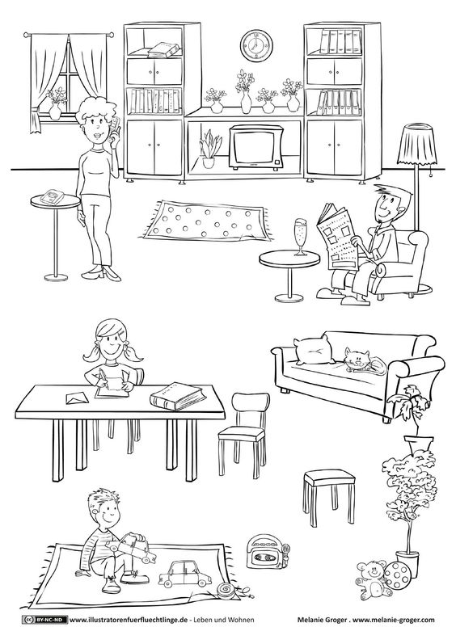
- Vyprávěj o obrázku. Kdo se kde nachází a co dělá? Co je vpředu? Co je vzadu? Co je vpravo dole? Co je vlevo nahoře? ...

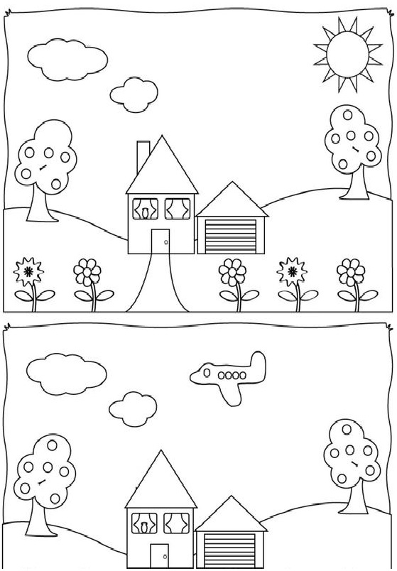
- Najdi rozdíly mezi obrázky a dokresli je tak, aby byly oba stejné.

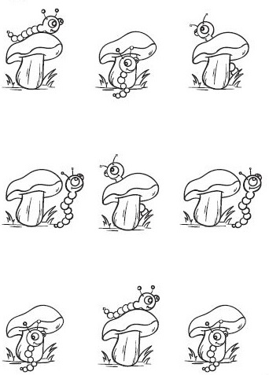
- Kde jsou housenky? (NA houbě, ZA houbou, VEDLE houby) Vybarvi housenky, kteřé jsou PŘED houbou.

- Spočítej všechny ptáčky. Pak spočítej ty, kteří se dívají doprava. Nakonec vybarvi ptáčky, kteří se dívají doleva.
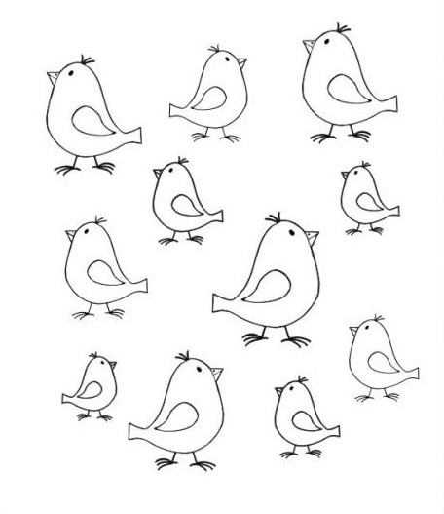

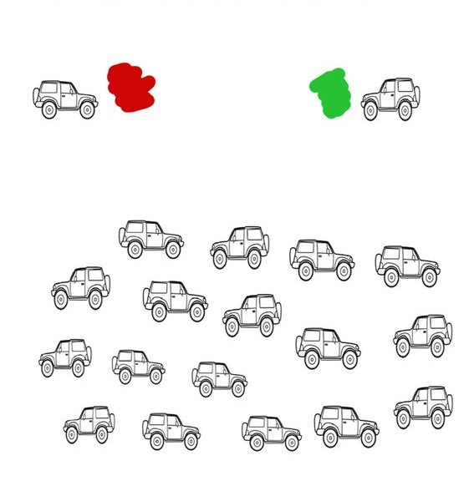
- Vybarvi červeně auta, která jedou doprava a zeleně auta, která jedou doleva.

1.2. VNÍMÁNÍ TĚLESNÉHO SCHÉMATU
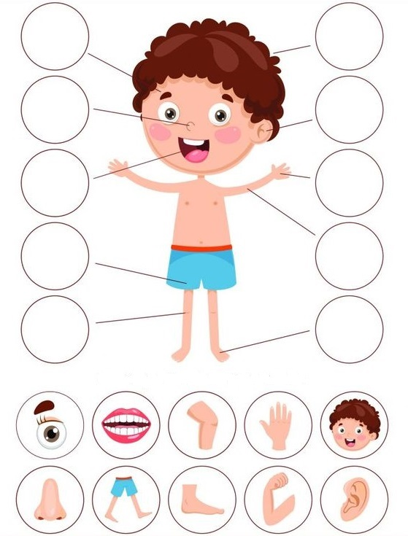

1.3. LEVO – PRAVÝ POHYB OČÍ + 1.4. ROZLIŠOVÁNÍ PODOBNÝCH A STRANOVĚ OBRÁCENÝCH TVARŮ
- V každé řadě najdi a vybarvi obrázek, který je nakreslený obráceně.
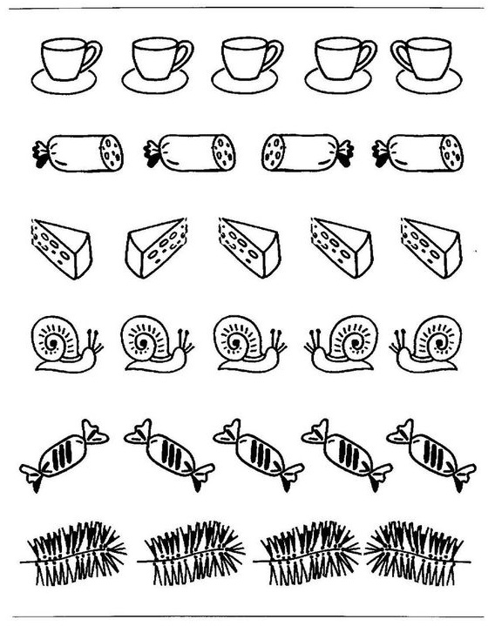

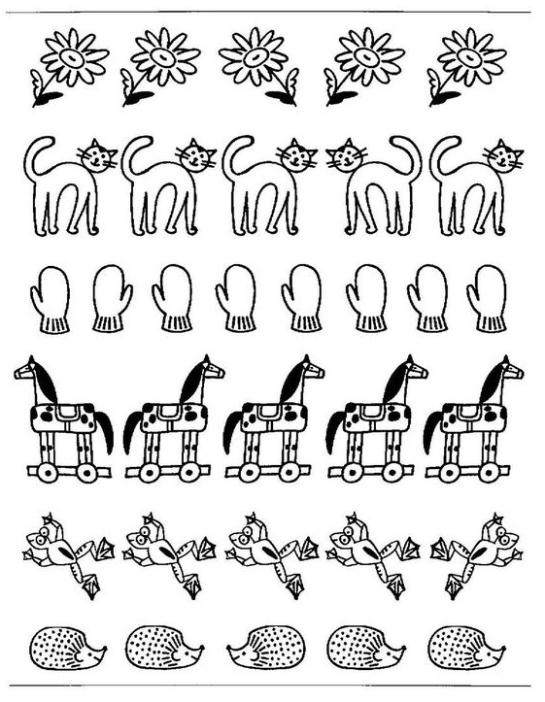

- Vybarvi v každé řadě jeden obrázek, který se liší.
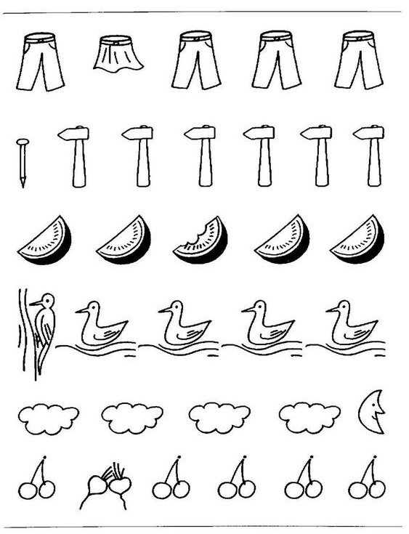

1.5. ZRAKOVÉ ROZLIŠOVÁNÍ
- Dokážeš všechny tvary roztřídit? Všechny hvězdy vymaluj žlutě, srdce červeně, čtverce modře, kolečka zeleně a trojúhelníky fialově.


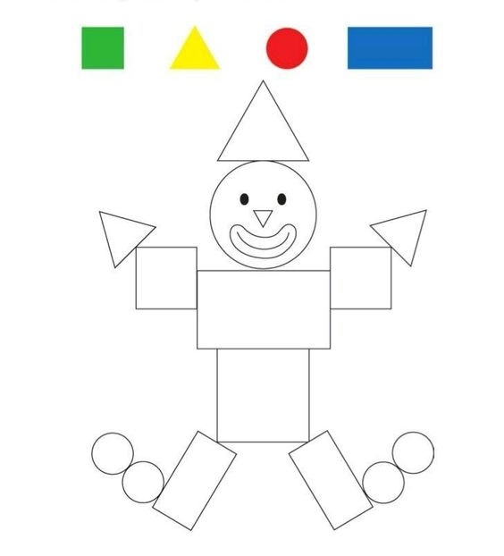
- Vybarvi tvary podle předlohy. Spočítej jednotlivé tvary.

- Zakroužkuj žlutě vše co je plastové, modře vše papírové, zeleně vše skleněné.


- Vystřihni a seřaď obrázky dle velikosti.
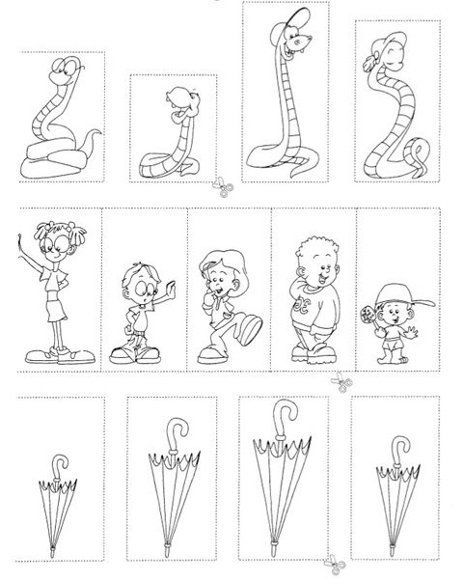

- Vybarvi vždy největší obrázek a zakroužkuj vždy nejmenší obrázek.
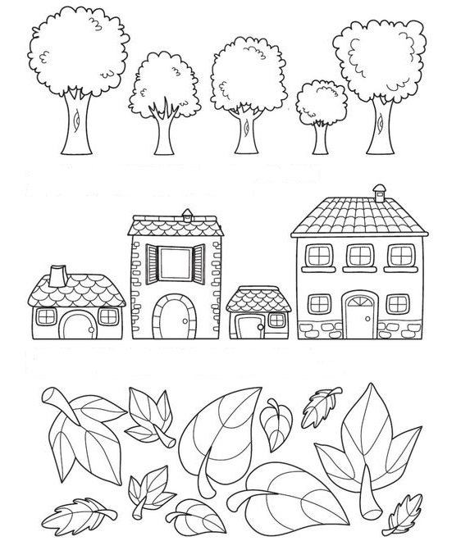

1.6. ROZLIŠOVÁNÍ FIGURY A POZADÍ
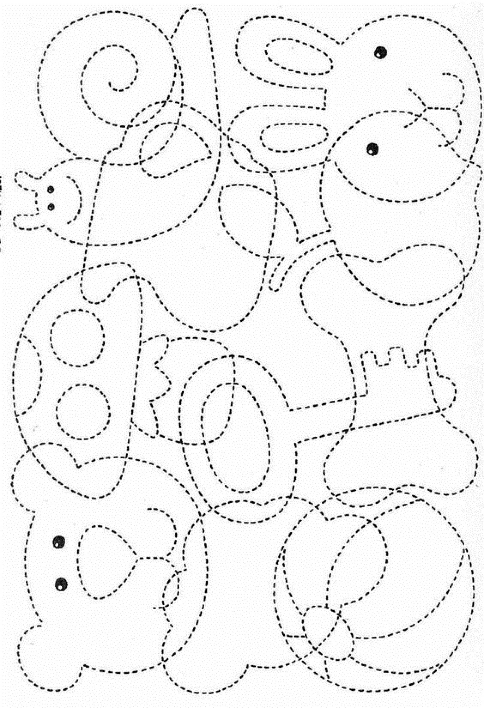
- Vyhledej a obtáhni obrázky

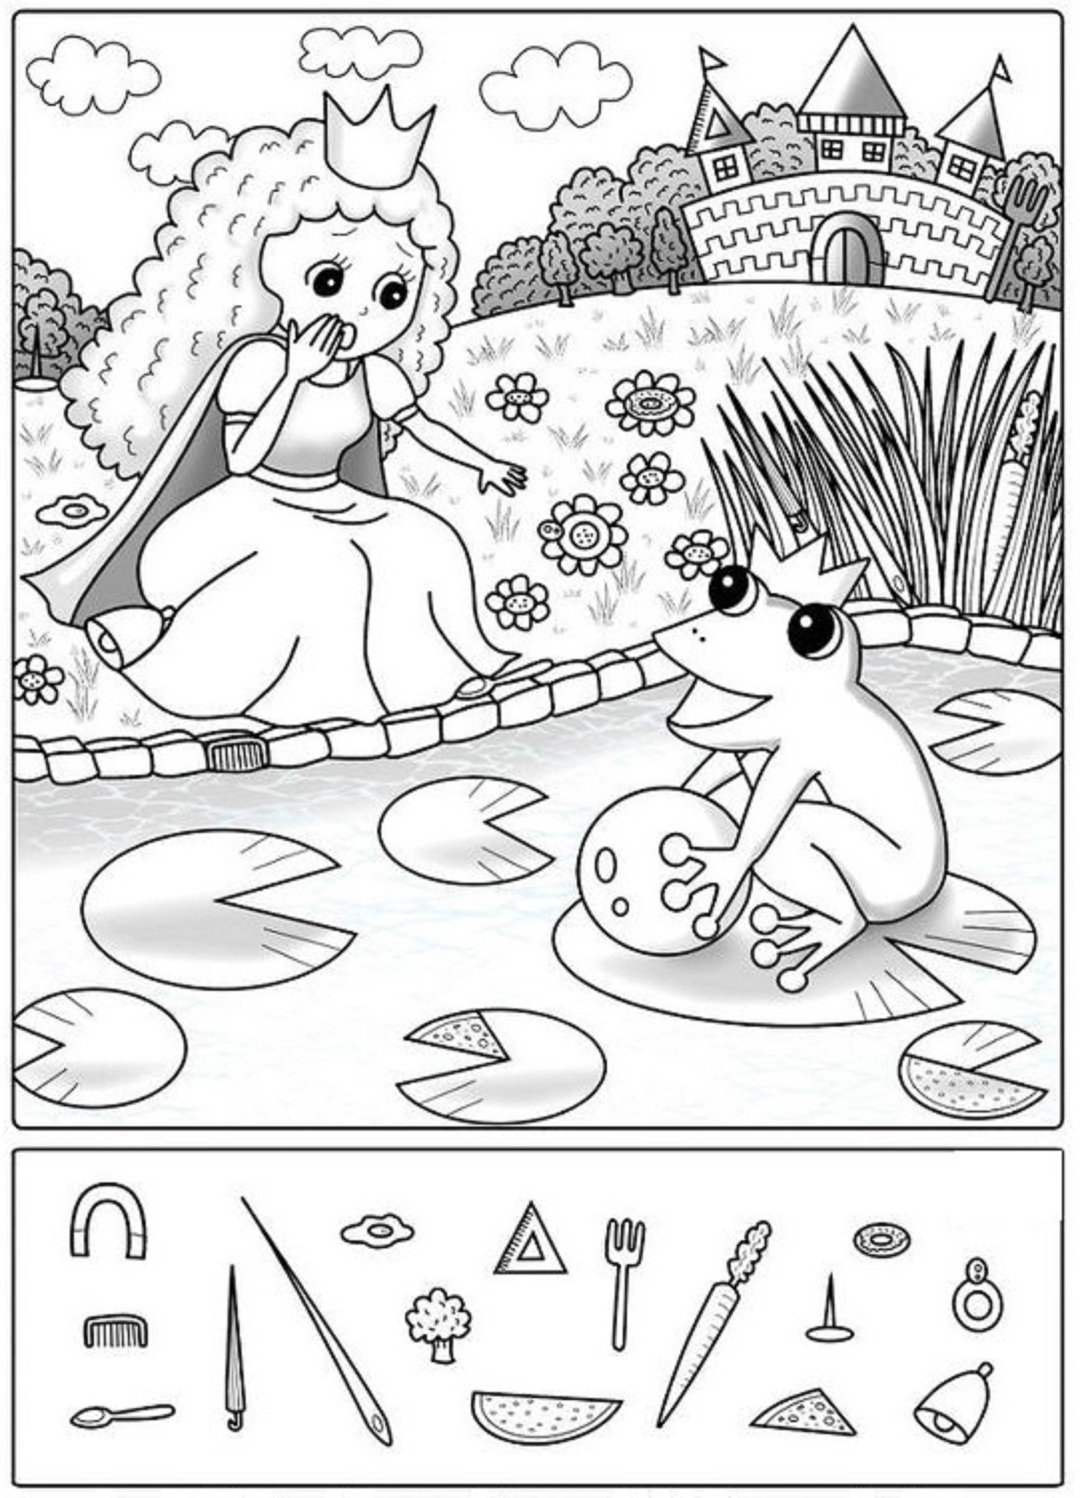
- Na obrázku najdi a zakroužkuj předměty z dolního rámečku.

1. 7. ZRAKOVÁ ANALÝZA A SYNTÉZA
- Vystřihuj dle čar a poskládej obrázek jako puzzle.
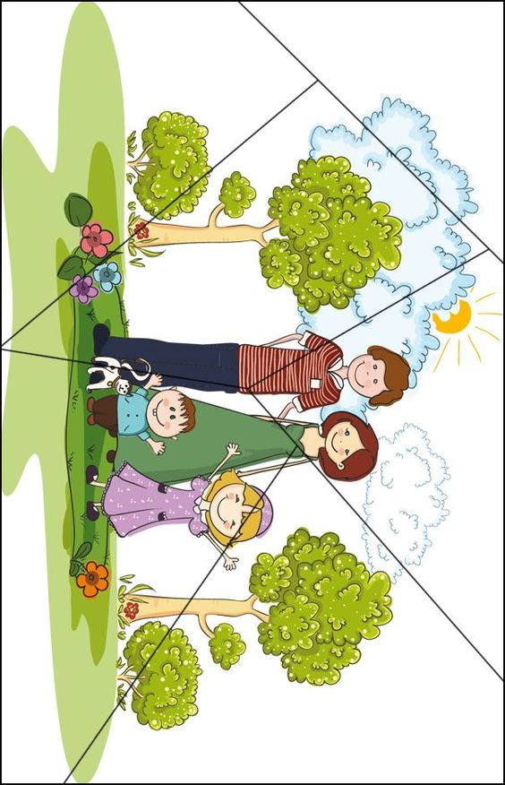

- Vystřihni obrázky z pravé části a nalep je na správná místa.
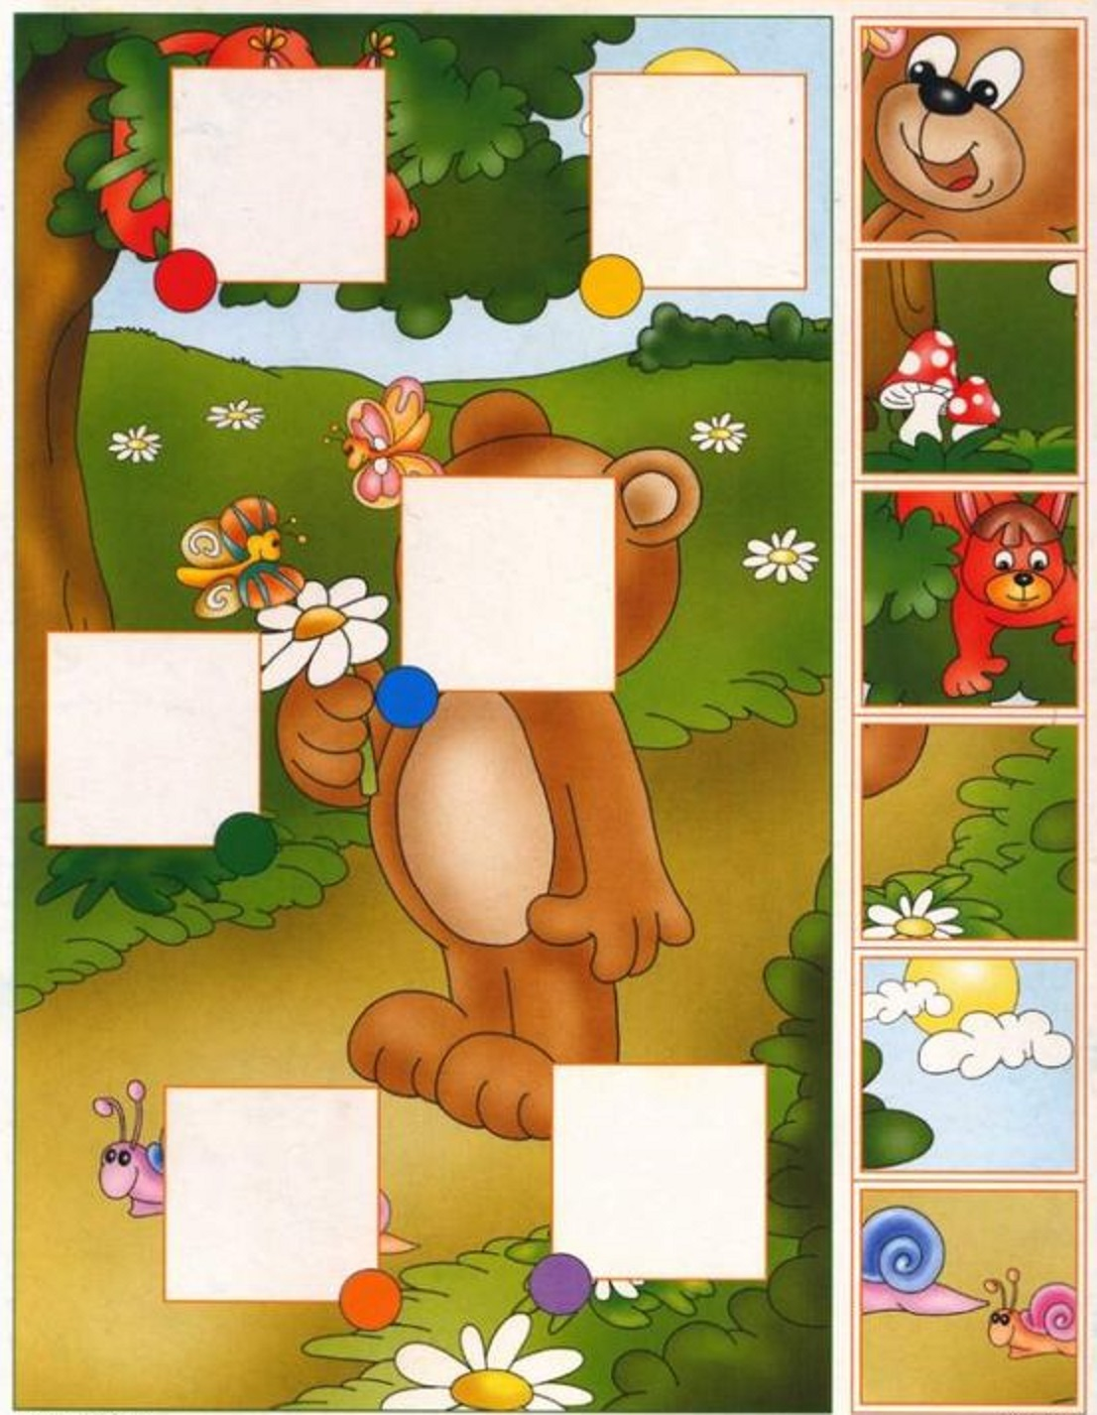

1. 8. ZRAKOVÁ PAMĚŤ
- Zapamatuj si předložené předměty nebo obrázky (3-6), zapamatuj si i pořadí a polohu. Poznáš když někdo změní pořadí předmětů nebo jejich polohu?
- Nakresli podle předlohy
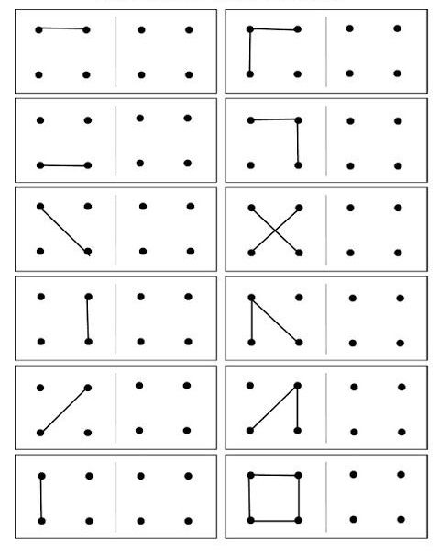
- Dokresli
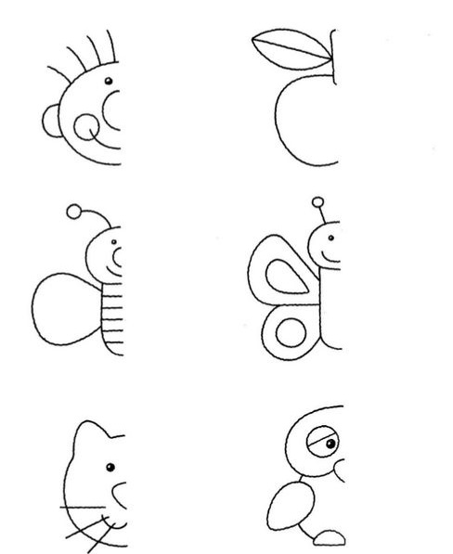

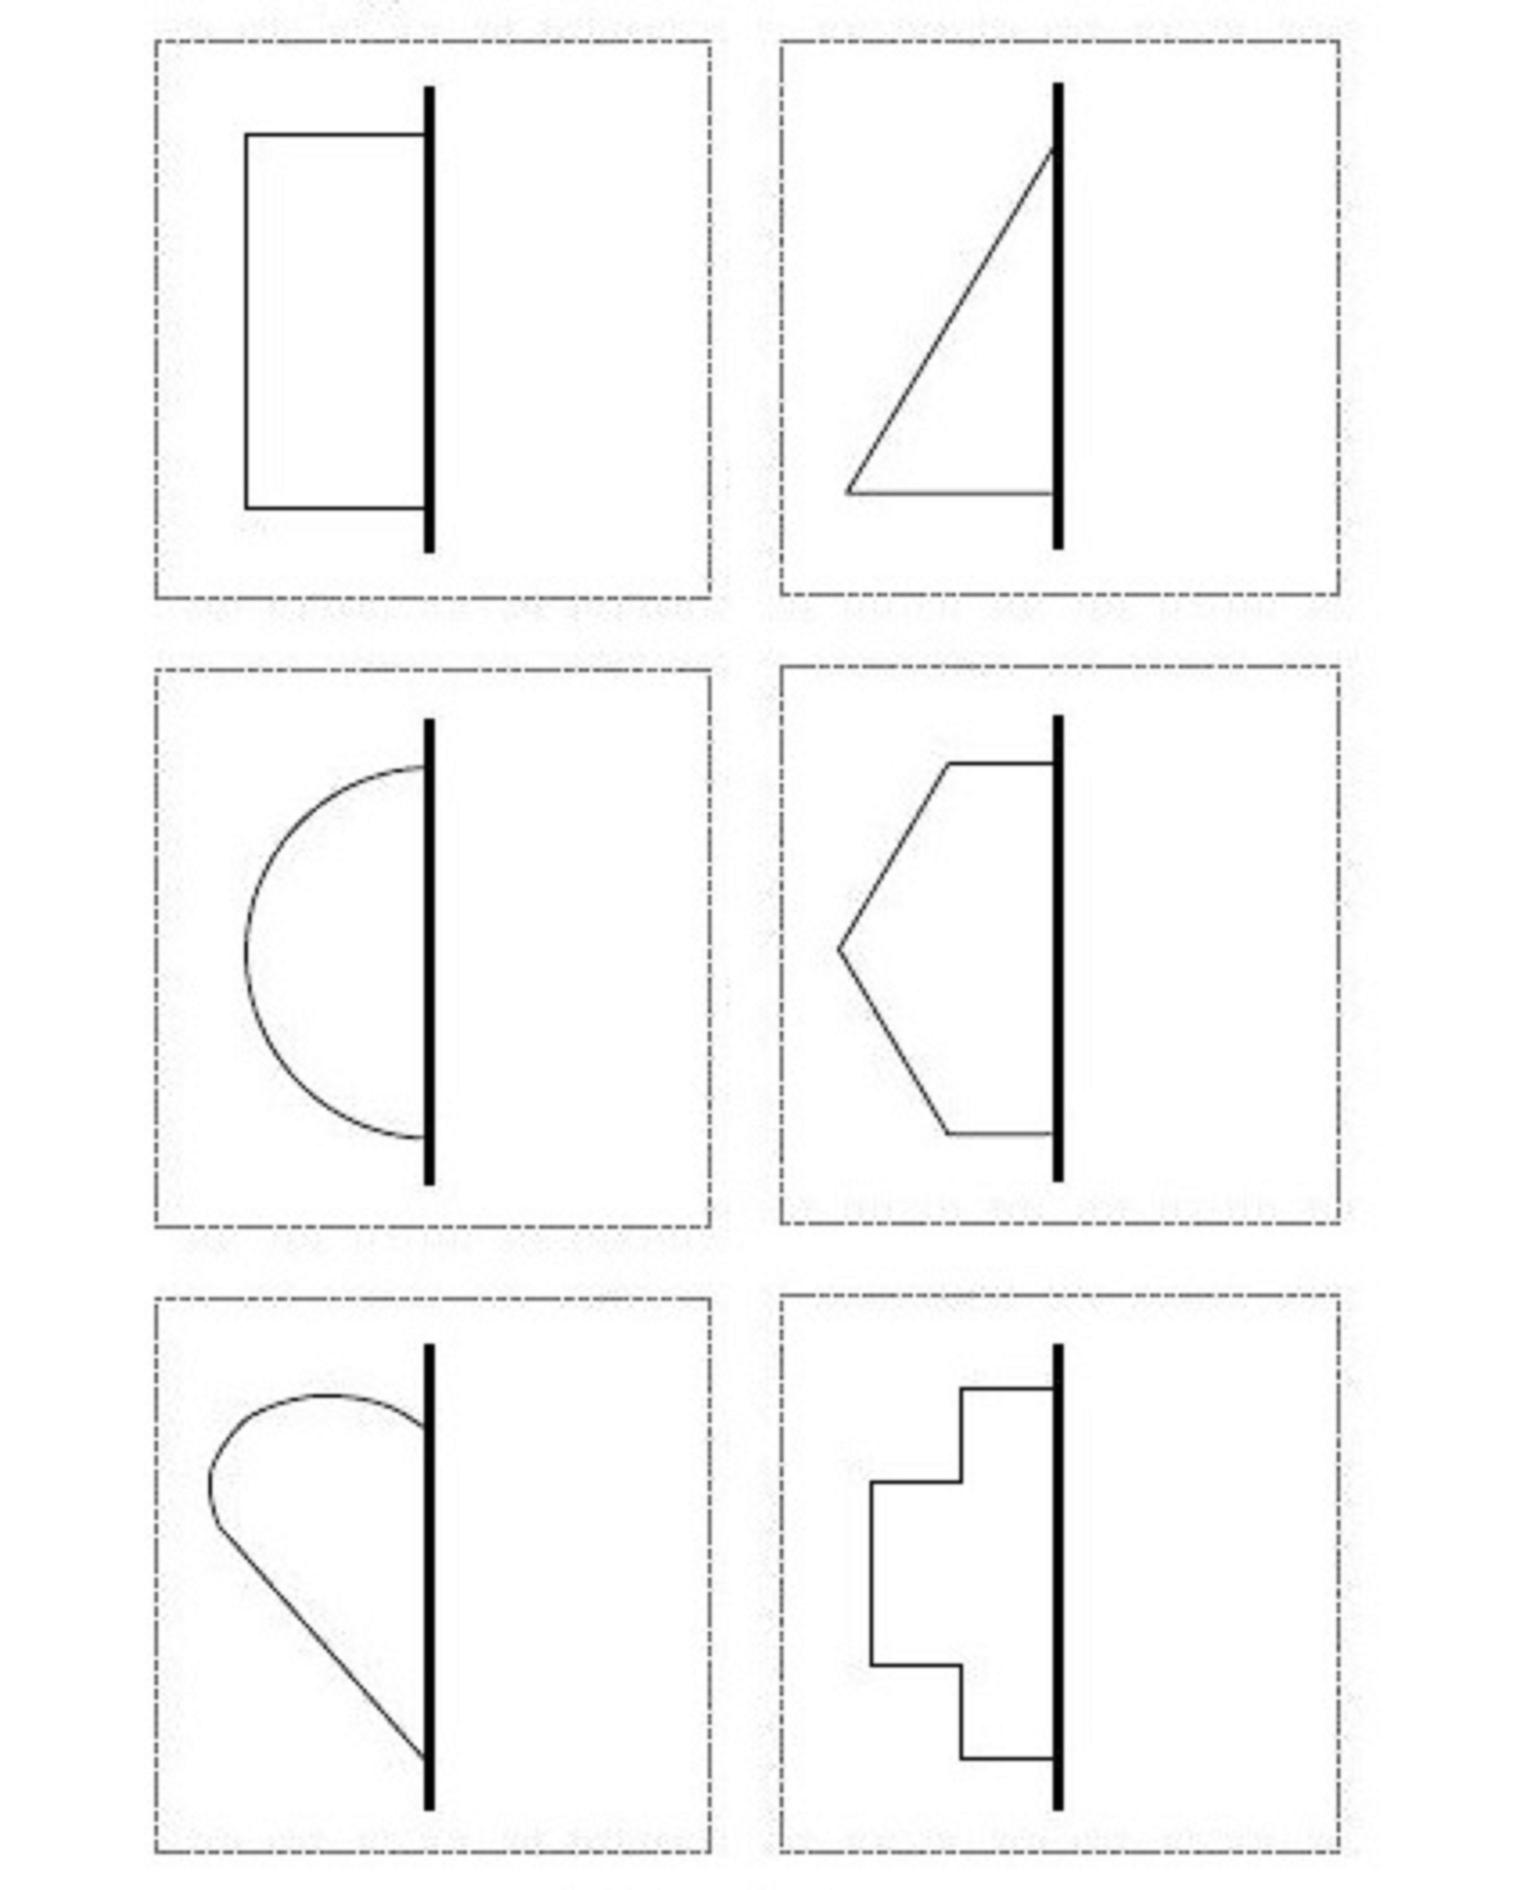

2. SLUCH
2.1. Naslouchání, vnímání zvuků
- Zavři oči (zavaž), poslouchej zvuky okolo sebe a snaž se je rozpoznat. Tuto činnost můžeš provádět v různých místnostech svého domu i v přírodě. S kontrolou ti jistě rádi pomohou rodiče. Povídejte si o tom, který zvuk je pro tebe příjemný a který naopak nepříjemný.

- Popros někoho, aby ti pustil následující odkaz, otoč se tak, ať na video nevidíš. Nastraž uši a rozpoznávej zvuky zvířat.
https://www.youtube.com/watch?v=BwhXBwY5_Rw

- Popros rodiče o vyprávění či přečtení nějaké pohádky či příběhu. Hezké pohádky najdeš i tady:
https://www.youtube.com/watch?v=9IqONPBrzK0&list=PL6ndip_5OsIBBGdLZKUkF6yMTrZjvQ68x

- Poslouchej a zpívej
https://www.youtube.com/watch?v=hAO_1RgPXH0
https://www.youtube.com/watch?v=KHrlk7mNZGc
https://www.youtube.com/watch?v=vTOUuhAxR8k
https://www.youtube.com/watch?v=VhVV17uxdTs

2. 2. SLUCHOVÁ ORIENTACE
- Zahraj si s rodiči hru. Rodiče někde v místnosti schovají např. telefon či hračku vydávající zvuk. Tvým úkolem je předmět najít podle sluchu.

- Příště si můžete hru ztížit a předmět budeš podle sluchu hledat z místa. Budeš tedy pouze ukázovat z jakého místa zvuk vychází a určíš jak daleko asi předmět je.

2. 3. SLUCHOVÁ ANALÝZA A SYNTÉZA
- Každý obrázek nejprve nahlas pojmenuj a poté zkus všechna slova vytleskat.
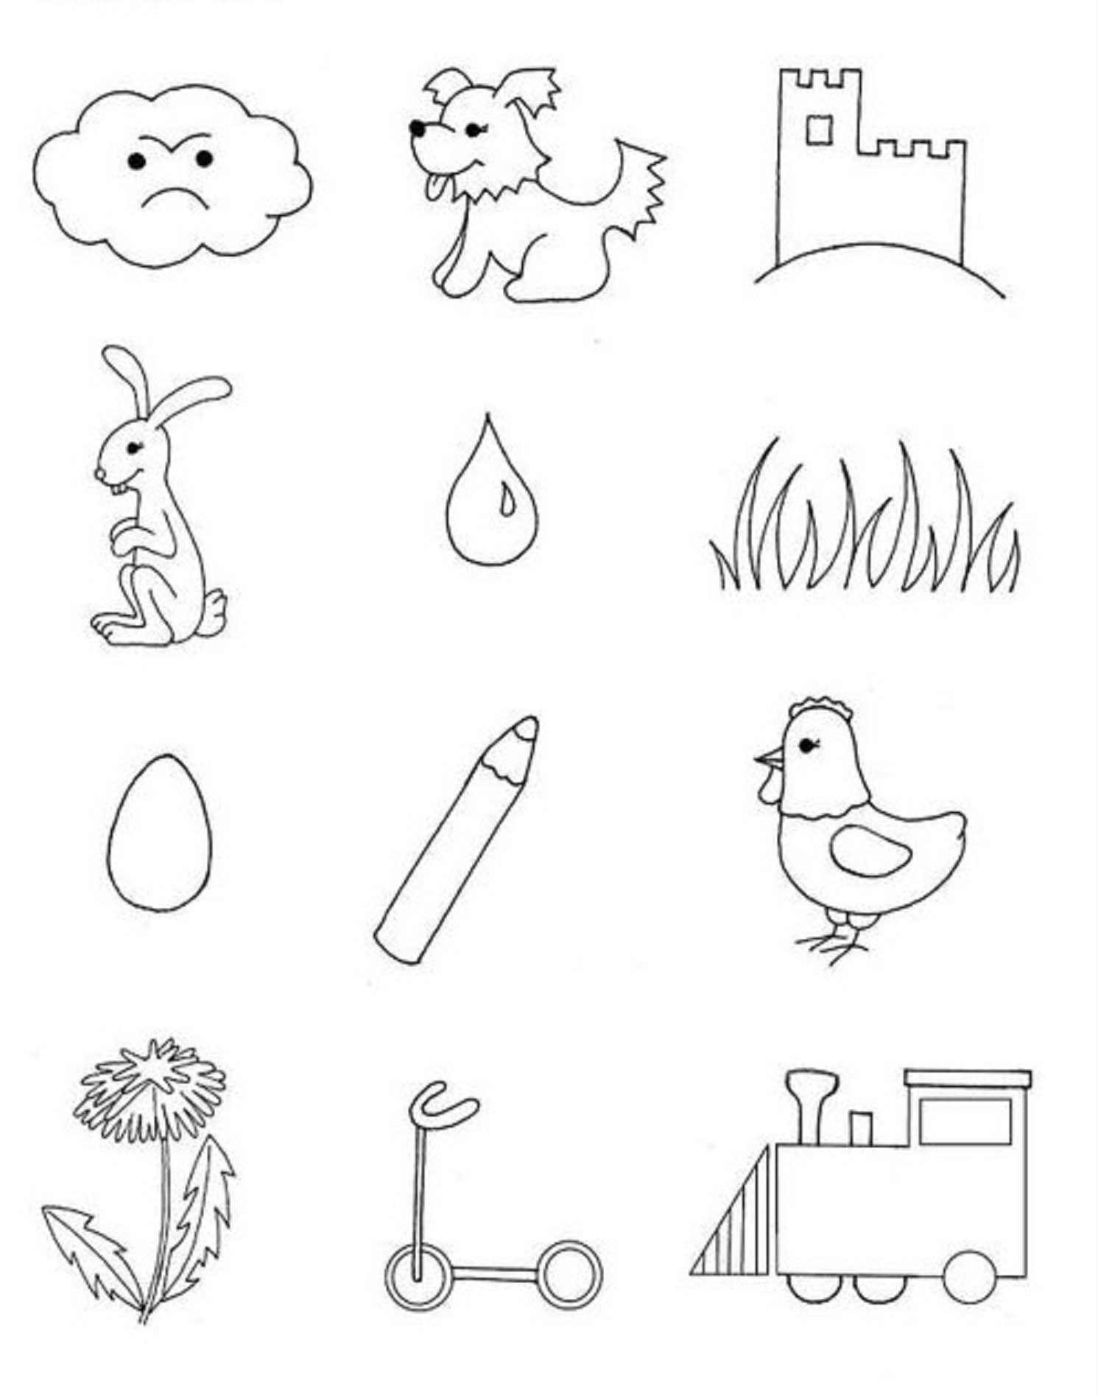

- Slova vytleskej, pod obrázek napiš tolik teček, kolik má slovo slabik.
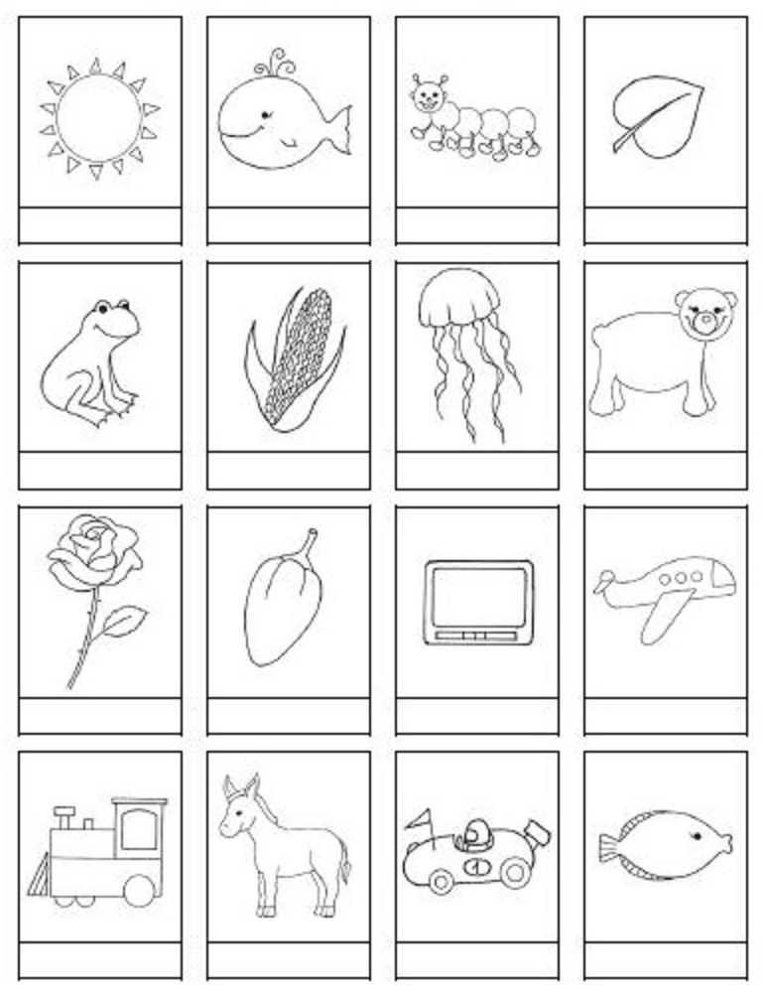

- Určuj poslední a první hlásky u obrázků, spojuj podle vzoru.

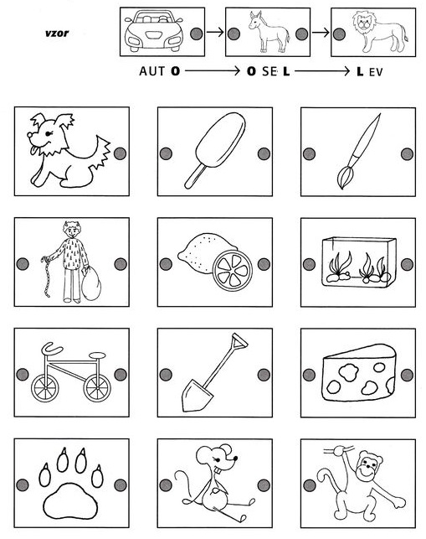

2. 4. SLUCHOVÁ PAMĚŤ
- Zapamatuj si krátkou báseň např.:

Co má umět předškolák
Plnit lehké úkoly,
předškoláka nebolí.
Sám počítá do deseti,
ve školce zná jména dětí.
U bot obě tkaničky,
umí vázat na kličky.
Nebojí se sám být v noci,
obléká se bez pomoci.
Nají se i bez bryndáku,
bravo milý předškoláku.

2. 5. VNÍMÁNÍ A REPRODUKCE RYTMU, RÝMY
- Zahraj si s rodiči na "ozvěnu". Maminka/ tatínek vytleská nějaký rytmus a ty ho zopakuješ jako ozvěna. Schválně kolik tlesknutí zvládneš zopakovat.

- Který z menších obrázků se rýmuje s větším obrázkem? Zakroužkuj.


